第6讲 解析几何中与的“运动定常”问题
【考情回顾】
考点 | 近3年考题 | 考情分析
椭圆的标准方程 | 2024·新高考Ⅰ卷，16（1） | 圆锥曲线综合是高考数学的核心内容，是考查考生学科素养的重要载体．每年的必考题，一般是两小一大，是以课程学习情境与探索创新情境为主，注重数学知识的基础性、综合性和应用性的考查，侧重考查考生的运算求解能力和逻辑思维能力．客观题以考查圆锥曲线的方程与性质为主，解答题主要以双曲线、椭圆、抛物线为背景考查斜率及面积问题、方程求解及定值问题、最值与范围问题等．
双曲线中的双斜率 | 2022·新高考Ⅰ卷，21（1）
抛物线的轨迹方程 | 2023·新高考Ⅰ卷，22（1）
双曲线的标准方程 | 2022·新高考Ⅱ卷，21（1）  2023·新高考Ⅱ卷，21（1）
椭圆中的弦长公式、  三角形面积 | 2024·新高考Ⅰ卷，16（2）
双曲线与数列的综合知识 | 2024·新高考Ⅱ卷，19
双曲线中的弦长公式、  三角形面积 | 2022·新高考Ⅰ卷，21（2）
抛物线中的弦长公式 | 2023·新高考Ⅰ卷，22（2）
双曲线中的斜率问题 | 2022·新高考Ⅱ卷，21（2）
双曲线中的定直线问题 | 2023·新高考Ⅱ卷，21（2）
2024年高考新高考Ⅰ卷考查了椭圆的标准方程、弦长公式，注重的是基础公式和计算能力，难度适中．Ⅱ卷考查了直线与双曲线、数列知识的交汇，综合能力要求较高，难度
较大．但是每问的设计是环环相扣的，可以从第一问的设问中找到第二问的求解思路．
【真题热身】
1．（2023·新课标Ⅱ卷）已知双曲线C的中心为坐标原点，左焦点为，离心率为
．
(1)求C的方程.
(2)记C的左、右顶点分别为，，过点的直线与C的左支交于M，N两点，M
在第二象限，直线与交于点P．证明:点在定直线上．

2．（2024·新高考天津卷）已知椭圆椭圆的离心率．左顶点为，
下顶点为是线段的中点，其中．
（1）求椭圆方程．
（2）过点的动直线与椭圆有两个交点．在轴上是否存在点使得
恒成立．若存在求出这个点纵坐标的取值范围；若不存在，请说明理由．

【典例突破】
考向1 定点（线）问题
例1 （2023·广东深圳市二模）已知椭圆E：的长轴长为4，由E的三个顶点构成的三角形的面积为2．
（1）求E的方程；
（2）如图，记E的右顶点和上顶点分别为A，B，点P在线段AB上运动，垂直于x轴的直线PQ交E于点M（点M在第一象限），P为线段QM的中点，设直线AQ与E的另
一个交点为N，证明：直线MN过定点．
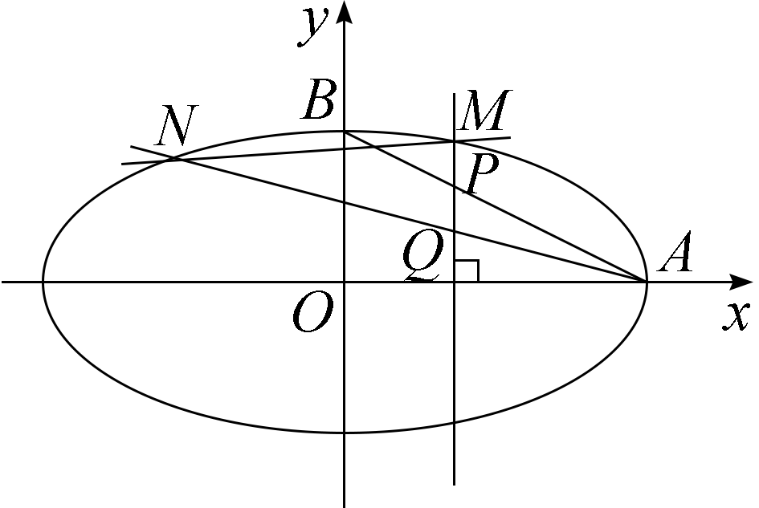

例2 （2024·浙江宁波市二模）已知椭圆的左顶点和下顶点B，焦距为，直线l交椭圆L于C，D（不同于椭圆的顶点）两点，直线AD交y轴于点M，直线BC交x轴于点N，且直线MN交l于点P．
（1）求椭圆L的标准方程；
（2）若直线AD，BC的斜率相等，证明：点P在一条定直线上运动．

对点训练 （2023·湖南衡阳市三模）如图，动双曲线的一个焦点为，另一个焦点为，若该动双曲线的两支分别过点．
（1）求动点的轨迹方程；
（2）斜率存在且不为零的直线过点，交（1）中点的轨迹于两点，直线
与轴交于点，是直线上异于的一点，且满足．试探究
是否存在确定的值，使得直线恒过线段的中点. 若存在，求出的值；若不存在，请说明理由．
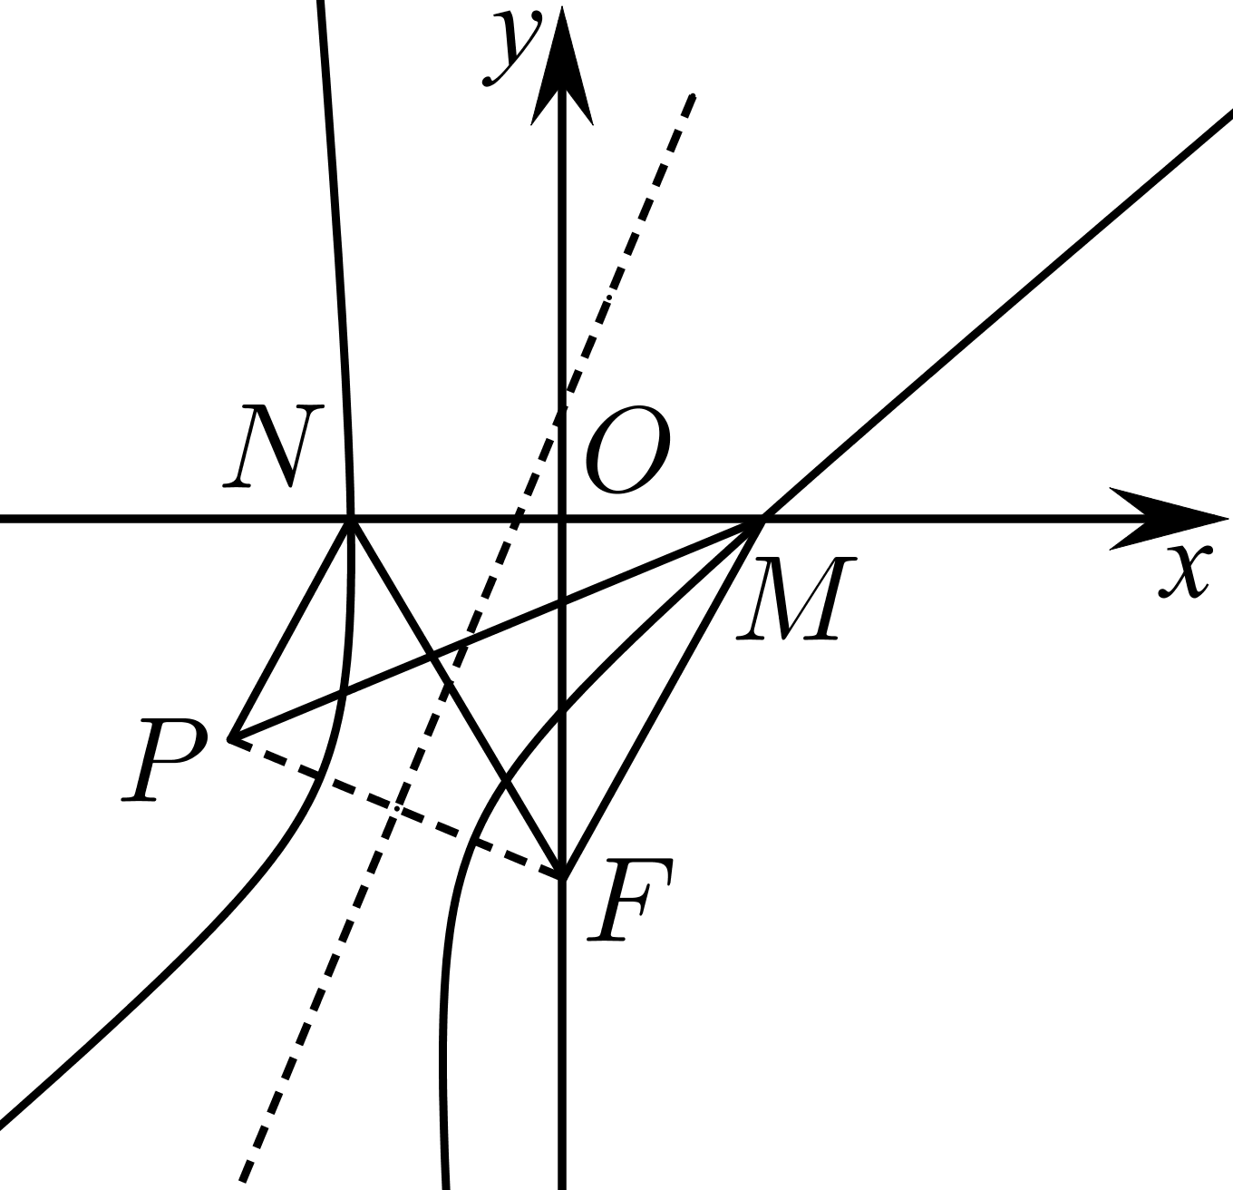

考向2 定值问题
例3 （2024·湖南娄底市二模）已知椭圆的一个焦点与抛物线的焦点重合，抛物线的准线被截得的线段长为．
（1）求椭圆的方程；
（2）过点作直线交于，两点，试问：在轴上是否存在一个定点，使
为定值？若存在，求出的坐标；若不存在，请说明理由．

对点训练 （2024·湖南湘潭市三模改编）在平面直角坐标系中，已知A，B，P为椭圆上不同的三点，且．试问：的面积是否为定值？若是，求出这个定值；若不是，请说明理由．

【总结提炼】
求定点、定值问题常见的方法有两种：
（1）从特殊入手，求出定值，再证明这个值与变量无关；
（2）直接推理、计算，并在计算推理的过程中消去变量，从而得到定值.

【课后巩固】
1．（多选题）（2023·山东淄博市二模）已知为坐标原点，分別为双曲线的上、下焦点，是上、下顶点，是双曲线上异于顶点的任意一点，下列说法正确的有（ ）
A．双曲线的焦点坐标为
B．以为圆心且与渐近线相切的圆的方程为
C．若点到的两条渐近线的距离分别为，则
D．直线的斜率之积是定值
2．（多选题）（2023·山东德州市三模）已知抛物线的焦点为，准线为，直线与轴交于点，过点的直线与抛物线交于两点，为坐标原点，则（ ）
A．若，则 B．
C． D．面积的最小值为16
3．（2023·山东青岛市二模）已知椭圆的左、右焦点分别为、，
过的直线与交于点、，直线为在点处的切线，点关于的对称的点为.
由椭圆的光学性质知，、、三点共线.若，，则_______.
4．（2023·安徽蚌埠市三模）已知，是双曲线的左､右顶点，为双曲线上与，不重合的点.
（1）设直线，的斜率分别为，，求证：是定值；
（2）设直线与直线交于点，与轴交于点，点满足，直线
与双曲线交于点（与，，不重合）.试判断直线是否过定点，若直线
过定点，求出该定点坐标；若直线不过定点，请说明理由．

5．（2024·福建宁德市一模）已知A，B为椭圆左右两个顶点，动点D是椭圆上异于A，B的一点，点F是右焦点．且当点D的坐标为时，．
（1）求椭圆的方程．
（2）已知点C的坐标为，直线CD与椭圆交于另一点E，试判断直线AD与直线BE
的交点P是否在一定直线上，如果是，求出该直线方程；如果不是，请说明理由．

6．（2023·山东枣庄二模）已知双曲线C：的右焦点为，一条渐近线方程为．
（1）求C的方程.
（2）在x轴上是否存在与F不重合的点P，使得当过点F的直线与C的右支交于A，B
两点时，恒成立？若存在，求出点P的坐标；若不存在，请说明理由．

7．（2024·湖南长沙市一模）已知双曲线的渐近线方程为，
的半焦距为， 且．
（1）求的标准方程．
（2）若为上的一点，且为圆外一点，过作圆的两条切线（斜率都存在），与交于另一点与交于另一点，证明：
①的斜率之积为定值；
②存在定点，使得关于点对称．

